


解决方案模板
14号线信号系统集中站电源设备更新改造
解决方案_增加蓄电池监测界面

项目编号
文件编号
方案版本号 | V1.0
模板版本号 | V0.3

审批 | 姓名 | 签字 | 日期
编写 | 郭子豪
审核
批准

文件变更记录
版本 | 修订原因 | 修订内容 |  |  | 修订人 | 日期
版本 | 修订原因 | 修订章节 | 修订类型 | 修订描述 | 修订人 | 日期
V0.1 | 初始版本 | ALL | A |  | 郭子豪 | 2025-12-12
V0.2 | 按照研发反馈意见进行修改 | 1.1  2.1 | M |  | 郭子豪 | 2026-01-30
V0.3 | 最高/低内阻/平均值差预留小数描述 | 2.1 | M |  | 郭子豪 | 2026-02-03
注释：修订类型： A – 增加 M – 修改 D –删除。

目录
目录 3
1 引言 4
1.1 背景 4
1.2 目的 4
1.3 引用文件 4
1.4 术语和定义 4
2 解决方案（一阶段必填项） 5
2.1 功能概述-技术经理 5
2.2 功能基本流程 6
2.3 人机交互设计 6
2.3.1 人机交互设计流程 6
2.3.2 其他 6
2.4 异常场景 6
2.5 其他注意事项 7
2.6 推广性需求识别 7
3 设计限制-技术经理 7
4 系统架构/数据流-技术经理 7
5 数据设计（二阶段必填项）-研发经理 7
5.1 前端设计方案--** 7
5.1.1 系统方案描述（一阶段必填项，二阶段继续细化） 7
5.1.2 子系统的异常场景（二阶段必填项） 7
5.2 后端设计方案--** 8
5.2.1 系统方案描述（一阶段必填项，二阶段继续细化） 8
5.2.2 系统的异常场景（二阶段必填项） 8
5.3 UI设计方案--** 8
5.3.1 系统方案描述（一阶段必填项，二阶段继续细化） 8
5.3.2 系统的异常场景（二阶段必填项） 8
6 系统接口 8
6.1 MSS-道岔缺口接口 9
6.1.1 道岔采集-BDMS接口内容文字描述 9
7 讨论过程中发现的问题及讨论分支 9
8 测试需求分析 9

- 引言
  - 背景
十四号线信号电源系统采用单 UPS 设计，无冗余供电，一旦 UPS 发生故障输出中断，信号负载将全部断电，对运营影响严重。现计划对十四号线 14 个设备集中站（善各庄、望京、将台、金台路、九龙山、方庄、景泰、北京南、景风门、 丽泽商务区、西局、大井、大瓦窑、张郭庄）及 2 个场段（马泉营车辆段、张仪 村停车场）进行双 UPS 双母线改造,BDMS需要具备对电源设备的状态监测以及蓄电池等相关参数的监测，并实时展示所监测的模拟量。
园博园站、郭庄子站、七里庄站、东管头站、菜户营站、西铁营站、陶然桥站、永定门外站、蒲黄榆站、十里河站、南八里庄站、北工大西门站、平乐园站、大望路站、红庙站、朝阳公园站、枣营站、东风北桥站、高家园站、望京南站、阜通站、东湖渠站、来广营站、培训中心、维修中心、张仪村试车线、马泉营试车线、控制中心、备用控制中心、停车场列检库、车辆段列检库等站点采用既有电源协议，本次电源改造不涉及这些站点。
  - 目的
具备电源系统的监测以及增加对蓄电池的监测
  - 引用文件
- 无。
  - 术语和定义
表 1 术语和定义
缩写 | 含义
MSS | 维护监测子系统
Power | 电源系统

- 解决方案（一阶段必填项）
  - 功能概述-技术经理
在BDMS300界面的智能分析界面下增加数据记录子页，此界面增加了电池状态监测的功能，实现电池状态的可视化监测。
1、数据显示：
单体电池：电压、内阻、温度、内阻变化率模拟量参数显示、同时点击电池界面上的模拟量，弹出一个窗口显示曲线随时间的变化趋势（引用至4、模拟量曲线展示）。
组体电池：组体电压、组充放电电流、浮充电流、环境温度1、环境温度2、最高电池电压值、最低电池电压值、电池平均单体电压、电池电压均差值、电池电压极差值、最高电池内阻、最低电池内阻、平均电池内阻、最高电池温度值、最低电池温度值、平均电池温度值、组 SOC、组 SOH、剩余放电时长、纹波电压、氢气浓度，最高内阻/平均值差、最低内阻/平均值差(引用3 最高内阻/平均值差 、最低内阻/平均值差算法)。点击相应的模拟量，弹出模拟量曲线展示窗口，（引用4、模拟量曲线展示）。
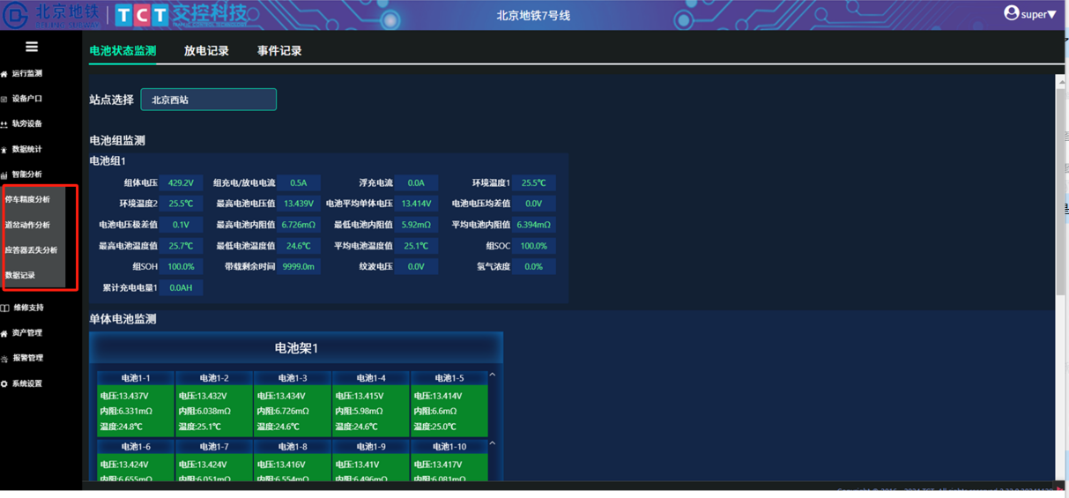
2、在此基础上，业主要求需要在单体电池显示增加一个相对于基准值的内阻变化率的显示，该信息在蓄电池接口文件有发送，单位为%，并且具备展示模拟量曲线的界面（引用4、模拟量曲线展示）。
图2接口文件-内阻变化率
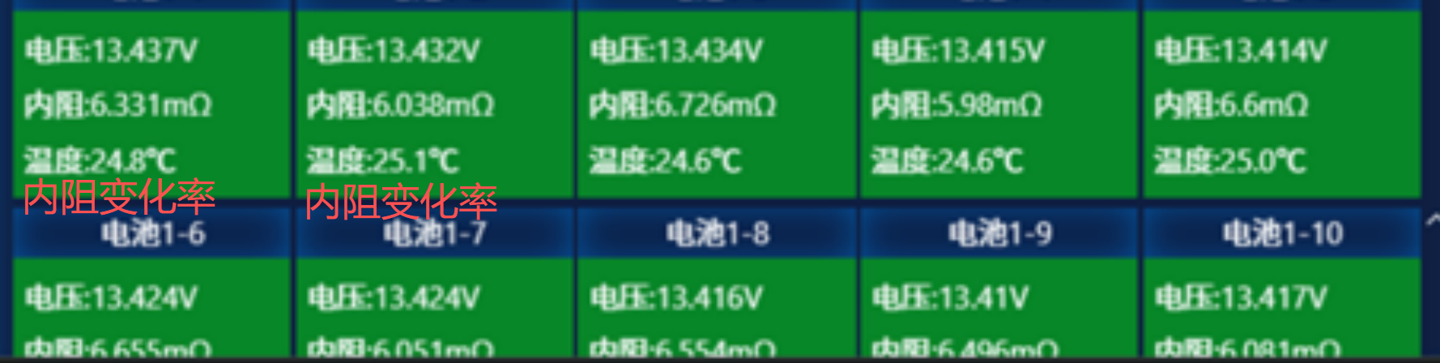
图3内阻变化率界面示意图
3、最高内阻/平均值差 、最低内阻/平均值差算法
同时，业主要求BDMS可依据内阻平均值计算出内阻最高电池以及内阻最低电池与平均值的差值百分比，最高内阻值、最低内阻值、平均内阻值均在协议有发送，按照（最高值-平均值）/平均值计算得出百分比，按照（平均值-最低值）/平均值,计算得出差值百分比，百分比需按照预留一位小数进行显示如83.3%。计算逻辑按照获取数据的周期进行实时计算并显示，同时也具备展示模拟量曲线的界面。
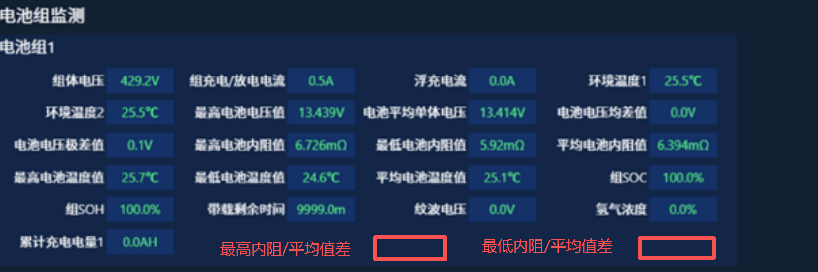
图4最高内阻/平均值差 、最低内阻/平均值差示意图
- 模拟量曲线展示：
模拟量界面如下图显示。最左侧显示参数名称和实时的模拟量信息，上方显示历史曲线，可筛选时间，筛选颗粒度按照时来显示，时间查询选择可显示XX年XX月XX日XX时。下方显示筛选时间段的这一个小时的信息。获取数据的周期按照10s记录。
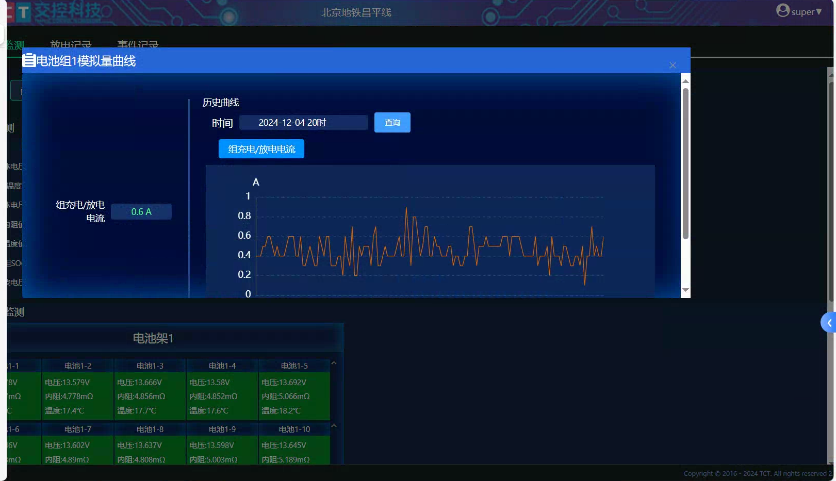
图5模拟量曲线展示
- 协议详情
- 单体电压、内阻、温度、报警数据、组测量数据、单体内阻变化率、整组告警信息均需要做显示，剩余系统状态寄存器、组状态寄存器等信息均不显示。
（2）偏置是减去50：比如读出来701就是先小数点一位70.1 然后再减去50得到的20.1就是实际温度。
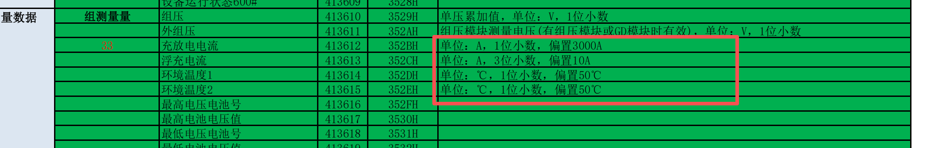
图6接口文件-偏置
3、外组压模拟量不显示，事件记录、放电记录功能均不做。
4、0表示正常、1表示通信告警
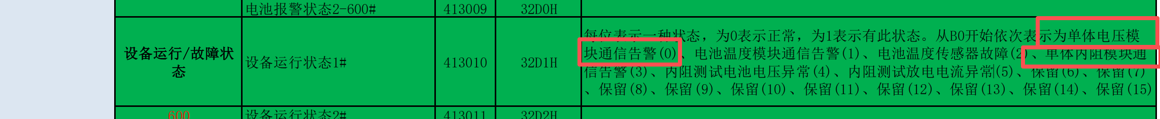
图7接口文件-通信告警修改
本次涉及的站点如图所示。
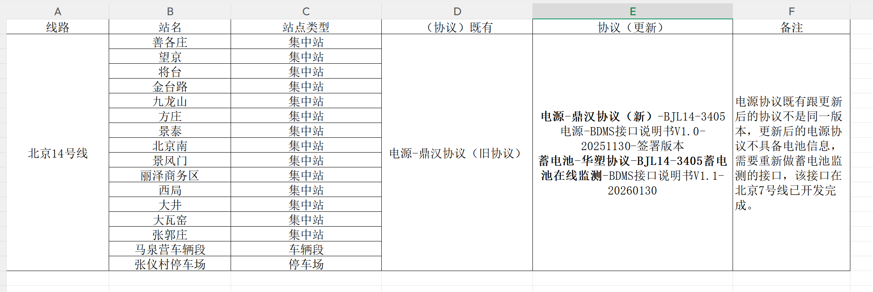

  - 功能基本流程
- 线路总览中，点击左侧智能分析界面，点击数据记录，显示出蓄电池的所有的模拟量
- 点击站点选择，可进行本次改造项目的站点名称进行显示（共计十四个站）
- 点击电池组监测的内容，例如组体电压，展示一个小窗界面，显示组体电压的曲线信息，以时间为横轴进行展示，上方可筛选时间，筛选颗粒度精确到时，下方显示一个小时内的曲线信息。
  - 人机交互设计
    - 人机交互设计流程
NA
    - 其他
无
  - 异常场景
无。
  - 其他注意事项
无。

  - 推广性需求识别
- 设计限制-技术经理
无。
- 系统架构/数据流-技术经理
无。
- 数据设计（二阶段必填项）-研发经理
（需要明确是否修改数据结构，若不涉及请标注；涉及数据结构修改请描述：1、是否涉及公共数据结构修改，需要在需求会上确定，修改公共数据结构的xx表xx内容；2、是否涉及私有数据结构修改，明确是否涉及即可；）
  - 前端设计方案--**
    - 系统方案描述（一阶段必填项，二阶段继续细化）
(需明确前段设计方案）
    - 子系统的异常场景（二阶段必填项）
（细化至可概要设计层，指导开发人员。）
  - 后端设计方案--**
    - 系统方案描述（一阶段必填项，二阶段继续细化）
(需明确前段设计方案）
    - 系统的异常场景（二阶段必填项）
（细化至可概要设计层，指导开发人员。）
  - UI设计方案--**
    - 系统方案描述（一阶段必填项，二阶段继续细化）
(需明确前段设计方案）
    - 系统的异常场景（二阶段必填项）
（细化至可概要设计层，指导开发人员。）

- 系统接口
（视方案情况增加，接口有变化打√）
表 8 内部接口变化表
序号 | 通用异常场景 | 是否涉及修改 | 其他
 | VOBC-MSS
 | ATS-MSS
 | ZC-MSS
 | CI-MSS
 | MSS-ATS
 | MSS-ZC
 | MSS-CI
 | MSS-VOBC
 | MSS-PCS
 | MSS-CRB
上表中，“√”表示此接口内容参与所述方案的实现。
( 仅描述涉及的新增接口)
  - MSS-道岔缺口接口
    - 道岔采集-BDMS接口内容文字描述
- 讨论过程中发现的问题及讨论分支
补充讨论内容及会议纪要
- 测试需求分析
序号 | 测试需求点 | 测试需求具体内容 | 测试阶段 | 工程测试原因
1
2
3
4

